**Pregunta 1.** Explica cual es el propósito de contratar una VPN.

El propósito de contratar una VPN, es el poder conectar dos redes de forma privada sin necesidad de tener un enlace físico propio.

**Pregunta 2.** Define y explica los principales parámetros de tráfico. Idem para los parámetros de calidad de servicio.

Parámetros de trafico:

* CIR -> Commited Information Rate, promedio de datos asociado a un servicio.
* EIR -> Excess Information Rate, promedio de datos de exceso respecto al CIR (EIR >= CIR)
* CBS -> Commited Burst Size, medida en bytes de la información transmitida. Cantidad de bytes que pueden ser enviados en un periodo de tiempo T cuando hay congestión. Normalmente, esta es igual a la medida de un paquete.
* EBS -> Excess Burst Size, medida de exceso en bytes de la información transmitida. Cantidad extra de bytes que pueden ser enviados por un router en un tiempo T cuando no hay congestión.

Parámetros de calidad de servicio:

* Packet Delay -> Retraso en segundos de un paquete desde el momento que abandona un punto hasta que llega al otro punto.
* Jitter -> Variación del retraso en un paquete. Normalmente se calcula como la diferencia entre la medida de retraso y el mínimo retraso posible.
* Packet Losses -> 1 menos el ratio de los paquetes enviados respecto a los paquetes transmitidos, 1 – (ratio de paquetes enviados respecto a los transmitidos).

**Pregunta 3.** ¿Cómo funciona el enrutamiento por MPLS? ¿Qué funcionalidades tiene la etiqueta MPLS?

Funciona por etiquetas. En cada router tenemos una tabla de etiquetas de entrada y salida asociadas a una interface.

* La funcionalidad de las etiquetas es marcar un paquete para que vaya por un circuito virtual determinado.
* La etiqueta tiene un significado local, cuando un router recibe un paquete etiquetado, lo chequea, asigna una nueva etiqueta y lo encamina hacia una interfaz determinada.

**Pregunta 4.** Explica en qué consiste el servicio EtherLAN de MetroEthernet y las diferencias entre un servicio EPLan (Ethernet Private LAN) y uno EVPLan (Ethernet Virtual Private LAN).

El servicio EtherLAN consiste en conectar una red con más redes que no están en la misma localización física. Multipoint-to-multipoint service.

UNI -> Interfaz

EVC -> Conexión virtual.

EPLAN -> Conexión multipoint-to-multipoint entre dos o más UNI’s, con multiples EVC, el usuario tiene que marcar los paquetes con la etiqueta VLAN por cada EVC.

Ethernet Virtual Private LAN -> Conexión multipoint-to-multipoint entre dos o más UNI’s, con múltiples EVC, el usuario tiene que marcar los paquetes con la etiqueta VLAN por cada EVC.

**Pregunta 5.** Explica en qué consiste el servicio EtherLine de MetroEthernet y las diferencias entre un servicio EPL (Ethernet Private Line) y uno EVPL (Ethernet Virtual Private Line).

Servicio EtherLINE consiste en conectar una red con otra que no esta en misma localización física. Point-to-Point.

EPL -> Conexión virtual punto a punto en el que el usuario define el CIR, EIR, CBS, EBS, después todo es igual que en EPLAN.

EVPL -> Permite diferentes conexiones EVC Point-to-Point entre dos UNI, por lo que el usuario debe etiquetar los paquetes con la VLAN tag.

**Pregunta 6**. Explica la diferencia entre un servicio EPL (Ether Private Line) y uno EVPL (Ether Virtual Private Line).

**Pregunta 7**. Explica cómo se usan las comunidades extendidas en una VPN MPLS-BGP.

Se combinan con MPLS y BGP para filtrar y asociar el trafico BGP hacia una tabla llamada VRF (dentro de un PE) que asigna el VPN al que pertenecen.

**Pregunta 8.** Explica para que se estructuran las direcciones VPN-IPv4, explicando las distintos tipos de direcciones que se pueden generar.

Se estructuran para identificar el VPN.

Estructura VPN-IPv4: “Route Distinguisher” RD(8 bytes) + @IP (4 bytes)

Hay 3 tipos:

* Tipo 1:
  + RD = 2 bytes (Type field) + 2 bytes (admin field) + 4 bytes (Assigned # field)
  + El campo de administrador, contiene el numero del AS dado por el ISP.
* Tipo 2:
  + RD = 2 bytes (Type field) + 4 bytes (admin field) + 2 bytes (Assigned # field)
  + El campo de administrador contiene una dirección IP, dada por el ISP.
* Tipo 3:
  + RD = 2 bytes (Type field) + 4 bytes (admin field) + 2 bytes (Assigned # field)
  + El campo de administrador, contiene un numero de AS de 4 octetos, dado por el ISP.

**Pregunta 9.** Explica cómo se crea una VPN MPLS-BGP entre las sedes Site-1 y Site-2. Explica también el proceso de envío de un paquete IP entre el Site-1 y el Site-2.

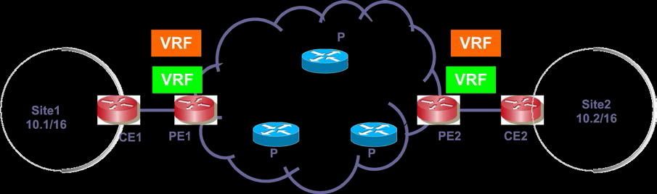

CE1, anuncia la ruta 10.1/16 a PE1 mediante E-BGP.

PE1, añade la dirección al VRF y le asigna el puerto físico de recepción.

PE1 anuncia la ruta por I-BGP a sus routers P y a PE2.

PE1 crea una etiqueta MPLS y la añade a la ruta.

PE2, recibe la ruta 10.1/16 de PE1 y empieza un filtrado de rutas. Inspeciona las comunidades extendidas para ver si pertenece a un VRF conocido. Al ver que pertenece al VRF verde, la acepta. PE2 guarda la etiqueta para usarla para reenviar los paquetes a Site1, y anuncia la información del VRF verde a PE1.

Se crea una ruta MPLS cuando PE2 aprende las rutas anunciadas por PE1 y viceversa. Entonces ya tendremos creado el circuito virtual.

Site 1 envia un paquete destino 10.2/16 a PE1, este analiza sus tablas VRF para determinar las etiquetas del circuito virtual que comparte con PE2 (ya que PE1 ve en su taba VRF, que el que trabaja con la IP 10.2/16 es PE2), entonces al introducirle la etiqueta y tener un circuito VPN MPLS-BGP ya establecido el paquete llega a PE2, este al ver la etiqueta determinara que el paquete debe encaminarse hacia CE2, y este finalmente lo encaminara hacia Site 2.